P01CAII200901 – Edson de Paula ferreira.
1ª Questão (2pts.) – Para o sistema contínuo, com realimentação negativa unitária, cuja FTMA é dada por K.G(S). Obtenha os pólos e zeros de G(S), considerando que o seu RGL está traçado na figura abaixo, para K variando de -∞ a +∞. Oriente adequadamente os caminhos. Faça uma análise gráfica, utilizando a condição de módulo, da estabilidade em malha fechada em função de K.
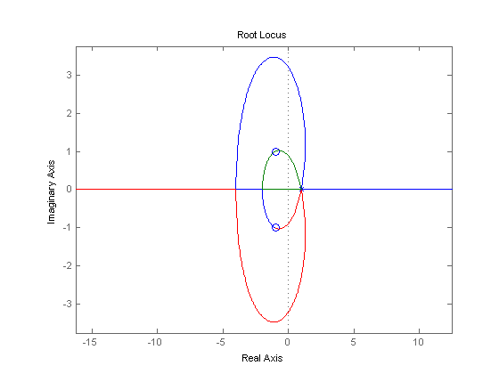
2ª Questão (3 pts.) - Para o sistema com realimentação negativa unitária, cuja FTMA é dada por : 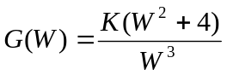
Trace o LGR para K variando de -∞ a +∞, orientando e especificando (azul e vermelho) adequadamente os caminhos. Explicite os cálculos dos aspectos relevantes do traçado.

3ª Questão (3pts.) - Considere o sistema discreto com realimentação negativa unitária, cuja FTMA é K.G(Z). O LGR para K variando de 0 a +∞, é mostrado a seguir. Complete este LGR (só esboço) e oriente adequadamente os caminhos. Analise graficamente, a estabilidade em malha fechada para K positivo. Considerando G(S), Trace o Polar G(jw).

4ª Questão (2pts.) – Para o sistema cuja FT é dada por G(S), obtenha uma configuração possível de pólos e zeros de G(S), considerando que o seu diagrama de Nyquist está traçado na figura abaixo. O diagrama de Nyquist é G(jw), w variando de -∞ a +∞.
